2017年山东省职业院校技能大赛（中职组）

“机器人技术应用”赛项竞赛规程

一、赛项名称

机器人技术应用

二、竞赛目的

“机器人技术应用”赛项以工业机器人为核心部件，融合了工具快换、可编程逻辑控制器、气动技术、传感器、智能视觉检测等先进应用技术，以工业机器人在计算机/通讯/消费类电子产品行业（3C行业）中最典型的异形芯片插件工序为应用背景，以机械及电气的装调、工业机器人的维护和基础操作以及3C行业中典型的涂胶、码垛、分拣、装配等工作任务为考核内容，考察学生在工业机器人系统的安装、调试、维护、编程、团队协作、质量控制及安全意识等方面的专业能力和职业素养，以及学生在工业机器人应用技术方面的综合职业能力。

通过竞赛，检验和展示中职院校工业机器人等相关专业教学改革成果以及学生的通用技术与职业能力，引导和促进中职院校相关专业的人才培养模式、教学模式和考核评价模式改革，激发和调动行业企业关注和参与教学改革的主动性和积极性，有力促进工业机器人操作、编程、系统调试以及现场维护等岗位技术技能型人才的培养，切实解决工业机器人产业人才严重短缺的问题，助推我国从制造大国向制造强国和从中国速度到中国质量的“双转变”。

三、竞赛内容与时间

**（一）竞赛内容**

由参赛队按工作任务书的要求，完成以下工作任务：

**任务一 机械及电气安装调试（30%）**

根据任务书要求，参考相应的图纸及技术标准，利用所提供的元器件和零件，合理选择拆装工具，完成竞赛设备的机械及电气安装操作，达到任务书规定的功能要求，可通过触摸屏完成功能测试。

**任务二 工业机器人维护及操作（10%）**

根据任务书要求，参考相应的图纸及技术标准，完成工业机器人初始工作状态和正常工作所需关键程序数据的设定调整，结合工业机器人系统相关提示信息，分析判断产生该现象的原因，合理选择部件和工具，确定适合的解决方案，完成对工业机器人的日常维护及操作，确保工业机器人系统运行正常，精度满足应用要求。

**任务三 外壳涂胶及产品码垛（10%）**

根据任务书要求，参考相应的图纸及技术标准，利用示教器或离线编程软件以及竞赛现场提供的参考资料，完成对工业机器人的程序编制，形成符合要求的工程文件、完成涂胶及码垛工作的仿真运行，将离线编程形成的工程文件导入示教器，现场配合涂胶工具、夹爪工具和周边设备，按指定要求分别完成涂胶工艺和码垛工艺过程。

**任务四 异形芯片分拣和安装（20%）**

根据任务书要求，参考相应的图纸及技术标准，利用示教器或离线编程软件，完成对工业机器人的程序编程，配合吸盘工具、锁螺丝工具和周边设备，按指定要求分别完成分拣芯片并安装、盖板拾取和装配、螺丝锁固等工艺过程。

**任务五 PLC编程、视觉设置及系统联调（25%）**

根据任务书要求，参考相应的图纸及技术标准，对PLC进行编程实现对安装检测单元的控制，对视觉检测组件设置实现对异形芯片的颜色、轮廓、尺寸等特征参数的识别和输出，最终系统进行联调操作，使其流畅自动完成所有工艺过程。

**任务六 职业素养（5%）**

在竞赛过程中，从参赛选手的安全防护、设备操作的规范性、装配耗材使用的合理性、专用工具及量具的操作及安全生产的认识程度等方面对参赛选手进行综合评价。

**（二）竞赛时间**

竞赛时间为4小时。

四、竞赛方式

机器人技术应用赛项为团体赛，以院校为单位组队参赛，不得跨校组队。每支参赛队由2名选手组成，每市报名只限1队。

**（一）组队要求**

参赛选手须为全日制中职学校一至三年级的在籍学生，年龄不超过21周岁，每支参赛队不超过2名指导教师。凡在往届山东省职业院校技能大赛中获一等奖的选手，不能再参加同一组别同一项目的赛项。

**（二）组织机构**

在全省职业院校技能大赛组委会、执委会的领导下成立赛项执委会，下设专家组、裁判组、仲裁组等工作机构

**（三）组织方式**

竞赛需采取多场次进行，由执委会按照竞赛日程表组织各领队参加公开抽签，确定各队参赛场次。竞赛采取双抽签的方式，即第一次抽签抽取顺序号、第二次抽签根据顺序号抽取选手参赛的工位号。

五、竞赛命题

本届比赛根据教育部中等职业学校相关专业教学指导方案，紧密联系企业生产实际，参照相关专业职业技能鉴定标准中关于中级工、高级工的要求，适当体现当今现代制造新技术和新知识，按照《2017年山东省职业院校技能大赛赛项赛题管理办法》组织专家命题。

本项目竞赛命题采取试题库的形式，试题库的题目数量不少于5套。竞赛试题主要考查工业机器人的综合应用能力，包括工业机器人的机械及电气安装调试、工业机器人维护及操作、示教编程、离线编程等部分。

本赛项采取公开竞赛样题方式，赛前一个周竞赛样题在网上公布。

六、竞赛规则

1.报到当日，执委会安排各参赛队统一有序的熟悉场地。熟悉场地时限定在观摩区活动，不允许进入比赛区。熟悉场地时严禁与现场工作人员进行交流，严格遵守竞赛各种制度。

2.参赛选手必须凭参赛证、身份证准时到达竞赛赛场，赛前15分钟抽取工位号，对号入座。检查设备和摆放工具的时间为10分钟，现场裁判将对各参赛选手的身份进行核对。在竞赛正式开始前10分钟发放工作任务书，未宣布正式开赛前，选手只能阅读工作任务书和完成设备检查和工具摆放等。

3.选手进入赛场后，不得随意离开赛位范围，不得与其它赛位选手交流。因病或其他原因需要离开赛场或终止竞赛，须举手向裁判员示意询问，经赛场首席评委同意，并在赛场记录表上签字确认后，方可离开赛场并在赛场工作人员指引下到达指定地点。

4.选手在竞赛过程中需要更换零件、元件或器件时，可举手向赛场评委报告，填写更换元器件名称、更换原因和更换时间（更换时间从填写赛场记录开始到更换完成为止）并签字确认后，由赛场评委安排赛场技术支持人员更换。更换的元件由赛场技术支持人员检测，情况属实予以补时，否则应告知选手并按评分细则扣分。

5.竞赛过程中，选手必须严格遵守安全操作规程，确保人身和设备安全，并接受现场裁判和技术人员的监督和警示。因选手造成设备故障或损坏，无法继续竞赛，裁判长有权决定终止竞赛。非人为因素造成设备故障，由裁判长视具体情况做出裁决（暂停竞赛计时或调整至最后一场次参加竞赛）。如果确定为设备故障问题，裁判长将酌情给予补时。

6.裁判长结束哨声响起，宣布竞赛正式结束后，选手应在指定的地点等待，在参与相关项目的评价后方可离开赛场。参赛队若提前结束竞赛，应由选手向裁判员举手示意，竞赛终止时间由裁判员记录，参赛队结束竞赛后不得再进行任何操作。

7.现场裁判依据现场打分表，对参赛队的操作规范、现场表现等进行现场记录，并由参赛选手、裁判员、裁判长签字确认，评分由评分裁判进行评分。对参赛选手提交的竞赛成果，由评分裁判依据赛项评价标准进行评价与评分。

8.为保障成绩统计的准确性，监督组对赛项总成绩排名前30%的所有参赛队伍的成绩进行复核；对其余成绩进行抽检复核，抽检覆盖率不得低于20%。监督组将复检中发现的错误通过书面方式及时告知裁判长，由裁判长更正成绩并签字确认。错误率超过5%的，则认定为非小概率事件，裁判组需对所有成绩进行复核。

9.闭幕式前，比赛成绩经工作人员统计、汇总、排序后交由执委会、裁判组共同检查，确认裁判工作无误后确认裁判工作无误后在监督组的监督下集体解密，裁判组、监督组集体签字生效，解密后立即在闭幕式上公布。最终将比赛所有资料交赛项执委会汇总，未经执委会同意任何人不得泄露比赛试题和比赛成绩，比赛结果由赛项执委会统一公布。

七、竞赛环境

1.竞赛场地宽敞、通风采光条件良好、消防设施齐备。

2.赛场设维修服务、医疗、生活补给站等公共服务区，为选手和赛场人员提供服务；设有指导教师进入现场指导的专门通道；设有安全通道，大赛观摩、采访人员在安全通道内活动，保证大赛安全有序进行。

3.赛事单元相对独立，确保选手独立开展比赛，不受外界影响；赛区内包括厕所、医疗点、维修服务站、生活补给站、垃圾分类收集点等都在警戒线范围内，确保大赛在相对安全的环境内进行。

八、技术规范

**（一）职业素养**

1.敬业爱岗，忠于职守，严于律已，刻苦钻研；

2.勤于学习，善于思考，勇于探索，敏于创新；

3.认真负责，吃苦耐劳，团结协作，精益求精；

4.遵守操作规程，安全、文明生产；

5.着装规范整洁，爱护设备，保持工作环境清洁有序。

**（二）相关知识与技能**

1.机电技术应用

2.机电设备安装与调试

3.带传动、齿轮传动等典型机械传动技术、气动控制技术、传感器检测技术

4.变频调速、步进驱动系统、交流伺服驱动系统原理与应用

5.PLC自动控制技术

6.运动控制技术及精确定位控制技术

7.视觉识别技术

8.机器人控制技术

**（三）进入竞赛场地前，穿好符合安全生产线服装，进入竞赛场地后，检查现场设备是否完好，工具是否齐全。**

**（四）工业机器人操作规范**

1.在运行机器人之前，确认机器人的外围设备没有异常或危险状况，才可运行机器人。

2.在进入机器人工作区域前，即便机器人没有运动，也要关闭电源，或按下紧急停止按钮。

3.当在机器人工作区域编程示教时，设置相应看守人员，保证机器人在紧急情况下能迅速停止。

4.示教和点动机器人时不要带手套操作，点动机器人时要尽量采用低速操作，遇到异常情况时可有效控制机器人停止。

5.必须知道机器人控制器和外围控制设备上的紧急停止按钮的位置，因为需要在紧急情况下快速按下这些按钮。

6.永远不要认为机器人处于不动状态时就认为机器人已经停止，因为此时机器人很有可能是在等待让它继续运动的输入信号。

九、技术平台

“机器人技术应用（中职组）”赛项竞赛平台采用北京华航唯实机器人科技有限公司提供的CHL-DS-01型 工业机器人PCB异形插件工作站（以下简称工作站），如图1所示，整体尺寸2200mm×1350mm×1500mm（长宽高），采用工作台设计方式，底部配有万向脚轮，方便随时移动和布置安装，不会损伤竞赛场地地面。

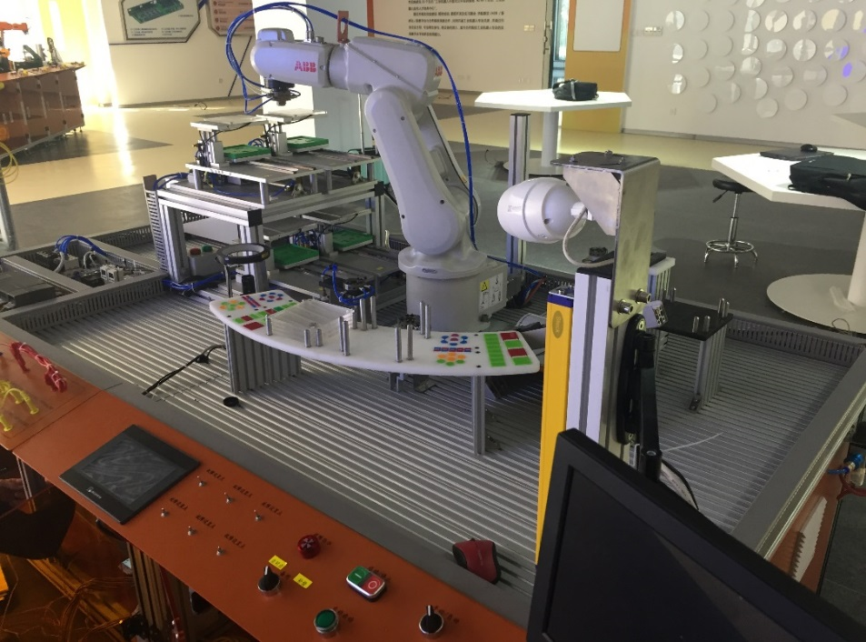

图1 CHL-DS-01型工业机器人PCB异形插件工作站

工作站以桌面式关节型六轴串联工业机器人为核心，在操作平台的四周合理分布有4种不同工艺应用的机器人工具、涂胶模块、搬运码垛模块、异形芯片原料单元、异形芯片装配单元、视觉检测及光源组件、螺丝供料组件、总控系统及操作面板等。工业机器人系统集成了离线编程技术，软件不仅包含硬件平台的三维模型资源，还大大简化了涂胶及搬运码垛工艺实现的编程过程、提高轨迹复现精度、避免发生碰撞干涉。系统融合了工业机器人维护及操作、系统安装及调试、现场示教编程及调试、离线编程及应用等竞赛任务，以3C行业最典型的异形芯片插件工艺过程为任务主线，如图2图3所示，包含了涂胶工艺、搬运码垛工艺、分拣工艺、装配工艺等工业机器人最典型应用，不仅满足了职业院校不同专业学生针对工业机器人的操作和编程的教学需求，完全来源于工业应用现场的特征也使该工作站更加适合于作为职业技能竞赛平台。

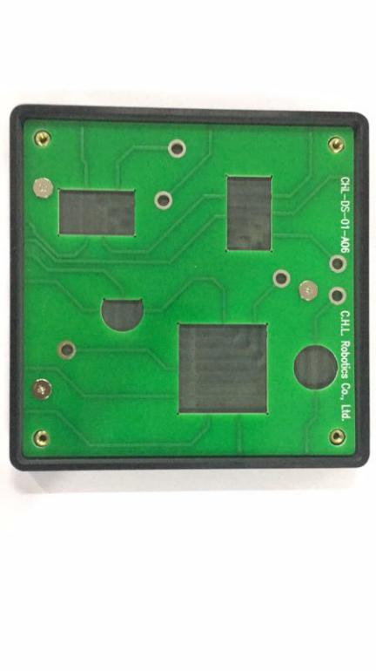 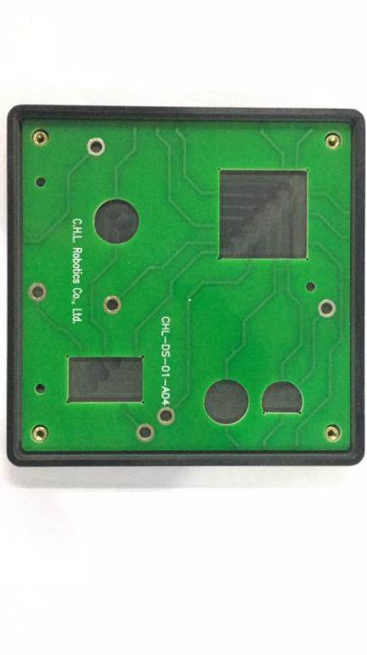

图2 电子产品PCB板

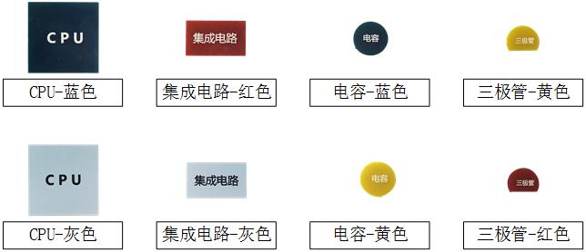

图3 电子产品异形芯片

工作站为方便教学和竞赛使用，在平台上布置了智能摄像头，通过互联网技术可将设备的实时操作过程在大尺寸教学终端中进行展示，避免了集中式教学学生围观又无法切实看清教师操作过程的问题，使教师可以对学生的操作流程实时点评，提高教学指导效果，同时对操作过程做到可追溯，为竞赛过程中争议事件提供佐证材料，也可以在竞赛过程中实现直播提高观赏度。

工作站采用ABB IRB 120桌面式工业机器人作为核心设备，如图4所示，小巧灵活特性使其广泛应用于3C、电子、食品等行业，同时较小的工作半径和额定负载，在保证功能实现效果的前提下，确保教学和竞赛安全，防止发生人员意外伤害。

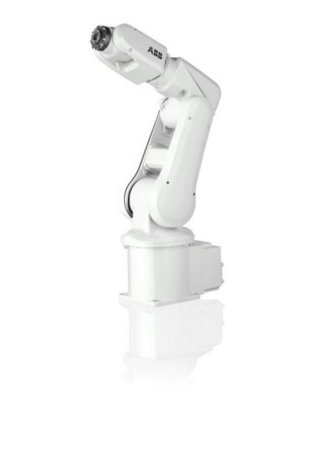

图4 ABB IRB 120型工业机器人

机器人工具根据所实现的工艺不同，分为涂胶工具、夹爪工具、吸盘工具和锁螺丝工具，通过机器人工具快换系统实现机器人对不同工艺工具的快速更换，同时保证工具更换后的位置精度。

涂胶模块是将工业机器人对产品装配前的涂胶工艺进行功能抽象化，工业机器人抓持涂胶工具沿具有弧形曲面的面板上合理布置不同产品外轮廓轨迹上模拟工艺过程，如图5所示，保证工艺真实性同时增加教学可行性和趣味性。

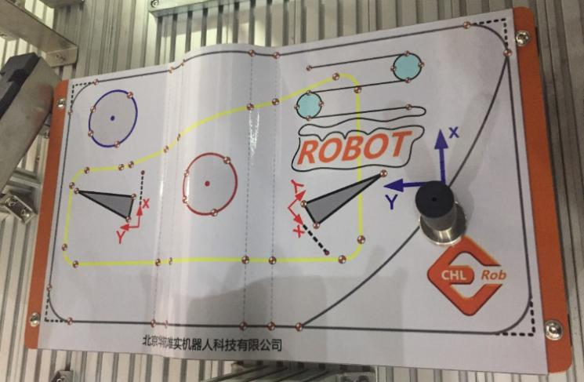

图5 涂胶模块轨迹图

搬运码垛模块是将工业机器人对产品搬运码垛工艺进行功能抽象化，工业机器人抓持夹爪工具将已完成生产的方形产品由原料台按照要求搬运码垛到指定位置，如图6所示，教学和竞赛时对码垛形式和包装盒的位置姿态都做出要求，增加编程难度。

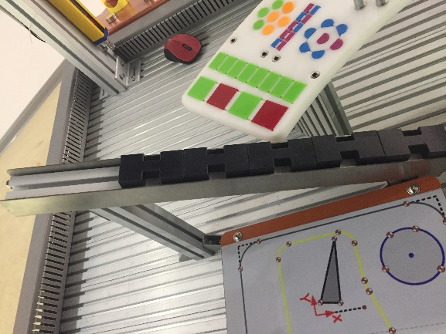 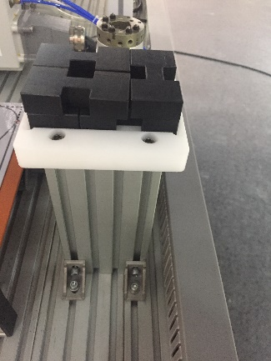

图6 码垛模块包装盒原料台

异形芯片原料单元用于存放异形芯片，异形芯片装配单元提供多个装配工位，如图7所示，分别指代不同产品，对芯片种类、数量的要求不一，需要工业机器人根据要求从异形芯片原料单元中选取所需的芯片后放置到指定位置，在完成所有芯片的安装后，为产品安放盖板并锁紧固定螺丝。

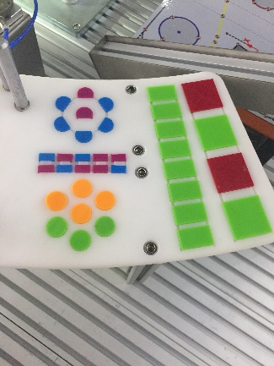 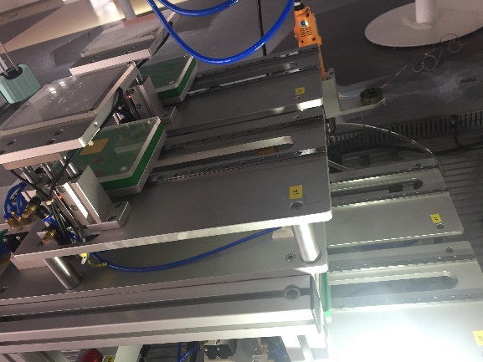

图7 异形芯片装配单元及原料单元

视觉检测及光源组件可以对工业机器人所选取的芯片颜色、形状、位置等信息进行检测和提取，如图8所示，并将检测结果传输给工业机器人，以辅助其完成后续动作。

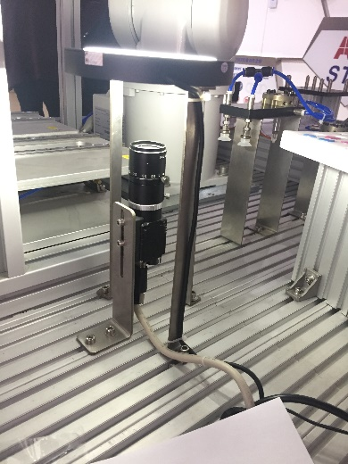

图8 视觉检测组件

离线编程软件选用RobotArt竞赛版软件，集成了计算机三维实体显示、系统仿真、智能轨迹优化、运动控制代码生成等核心技术，使得工业机器人获得了更加强大的“大脑”，可以轻松应对复杂轨迹的高精度生成和复现，在计算机上完成轨迹设计、规划、运动仿真、碰撞检查、姿态优化，最后直接生成工业机器人控制器所需的执行运动代码，同时还提供了方便的轨迹整体优化、工艺过程设计和空间校准算法，缩短了工业机器人的停机调试时间，为工业机器人实现更广泛的应用提供技术支撑。

竞赛平台参数规格见表1所示：

表1 赛项竞赛平台CHL-DS-01参数规格

|  |  |  |  |  |
| --- | --- | --- | --- | --- |
| **序号** | **组件名称** | **规格型号** | **数量** | **详细技术参数** |
| 1 | 工业机器人 | ABB IRB 120 | 1台 | 1) 额定负载：3kg  2) 工作范围：580mm  3) 重复定位精度：0.01mm  4) 本体重量：25kg |
| 2 | 离线编程软件 | RobotArt竞赛版 | 1节点 | 1) 正版软件，可提供持续的中文技术支持服务、软件可使用所有功能模块；  2) 包含与硬件平台完成一致的三维模型环境  4) 采用通用3D技术，与CAD教学衔接，支持3D CAD系统的模型文件导入，可通过三维球功能对模型进行平移、旋转操作  5) 轨迹生成基于CAD数据，简化轨迹生成过程，提高精度，可利用实体模型、曲面或曲线直接生成运动轨迹  6) 包含丰富的轨迹调整优化工具包，如碰撞检查、工业机器人可达性、姿态奇异点、轴超限功能  7) 包含涂胶和码垛工艺包，可以方便的完成复杂轨迹涂胶和物料的码垛拆垛工序编程  8) 支持工具快换功能，可以方便的仿真并输出工业机器人对工具快换系统的操作，扩展工业机器人应用范围，使工业机器人可以在涂胶工具和夹爪工具间自由切换 |
| 2 | 快换工具 | 定制 | 1套 | 1) 工具快换系统：机器人手臂安装有法兰端快换模块，可实现不同工具间无需人为干涉自动完成切换  2) 胶枪工具：含有工具端快换模块与法兰端快换模块配套，可以配合轨迹图纸实现模拟零件外壳涂胶的轨迹编程实训  3) 夹爪工具：含有工具端快换模块与法兰端快换模块配套，可稳固抓取搬运码垛物料  4) 吸盘工具：含有工具端快换模块与法兰端快换模块配套，可稳固抓取各种形状的芯片零件及盖板  5) 锁螺丝工具：含有工具端快换模块与法兰端快换模块配套 |
| 3 | 涂胶单元 | 定制 | 1套 | 1) 3D轨迹图板尺寸440mm×250mm，具有半经50mm的拱形面  2) 轨迹路径包含圆形、三角形、复杂轮廓和样条曲线，以及不同位置、不同指向的基准坐标系  3) 提供工具TCP参数标定用尖锥，材质不锈钢，可以随意固定在3D轨迹图板的任何位置  4) 包含2张轨迹图纸 |
| 4 | 码垛单元 | 定制 | 1套 | 1) 原料台由铝型材配合不锈钢导槽构成  2) 码垛台由台面和支撑构成，台面为POM，可满足多种形式的码垛  3) 包含模拟物料，材质PVC，数量6个，采用工形设计方便夹爪夹持 |
| 5 | 视觉检测单元 | OMRON FH-L550/  OMRON FZ-SC2M | 1套 | 1) 视觉检测采用CCD拍照检测，有效像素数1600×1200，彩色检测  2) 提供环形光源  3) 视觉检测结果和采集图像信息通过12英寸显示器即时显示，方便视觉检测参数调整和状态监控 |
| 6 | 装配检测单元 | 定制 | 1套 | 1) 安装检测单元内含4个功能相同的装配检测工位，可与工业机器人配合完成PCB异形芯片的安装及检测功能，4个工位的安装由铝型材搭建的框架支撑  2) 安装检测工位分为底板、安装平台和检测支架  3) 安装平台安装在双列线性滑轨上  4) 检测支架升降由气动驱动，可在检测过程中亮起  5) 底板安装有红、绿两色指示灯，用于在检测完成后提示安装是否有误、芯片是否有缺陷 |
| 7 | 螺丝供料单元 | 定制 | 1套 | 1) 包含送料系统和分配系统，可通过管道将螺丝排序并输送分配到电动锁螺丝工具上  2) 外形尺寸360mm×250mm×160mm  3) 输送速度0.5s/颗 |
| 8 | 原料料库 | 定制 | 1套 | 1) 单层共4个料区，可分别用于存放异形芯片零件、盖板和PCB电路板  2) 整体弧形设计，内圆半径500mm，方便机器人抓取物料 |
| 9 | 电子产品PCB电路板 | 定制 | 5套 | 1) 电子产品PCB电路板由异形芯片零件、PCB电路板和盖板组成，PCB电路板和盖板由螺丝紧固  2) 异形芯片零件，包括圆形、小矩形、大矩形、方形等不同形状和不同颜色的芯片，用以代表CPU、集成电路、电阻、电容、三极管等元件  3) PCB电路板，上绘制了模拟电路线路图，留有不同异形芯片零件的安装位置，每个PCB电路板的线路图和芯片零件安装位置都不相同，代表不同电子产品，四角提供螺钉孔  4) 盖板，外壳雕刻文字代表不同电子产品，四角提供螺钉孔 |
| 10 | 操控面板 | 定制 | 1套 | 1) 提供工作站启动、停止、模式控制和急停按钮，可实现对设备运行操作  2) 提供故障及设备运行状态指示灯  3) 提供多个故障设置点，可模拟不同情况下的故障  4) 提供多个电路信号及气路信号的快接插口，可以方便完成电气接线及调试训练  5) 包含工业HMI触摸屏作为人机交互接口，显示器为7英寸TFT |
| 11 | 总控系统 | SIEMENS S7-200 Smart | 1套 | 1) 采用高性能PLC实现集成控制，国际知名品牌，模块化设计，支持最多6个模块扩展，方便升级  2) 电气控制元件采用国际知名品牌优质产品，包含滤波、短路保险等安全机制  3) 工作台正面提供运行安全装置，采用光栅传感器  4) 操作过程可通过摄像头采集记录，监控信息可存储在扩展存储卡中  5) 供气系统功率600W，排气量118L/min，配套知名品牌气路控制元件和真空元件 |
| 12 | 工作台架 | 定制 | 1台 | 1) 铝合金框架，有机玻璃门，碳钢钣金侧板及底板，正面和背面可打开存放设备及物品  2) 整体尺寸2200mm×1350mm×700mm  3) 安装台面为铝合金T型槽，台面尺寸2100mm×1100mm，厚度20mm  4) 底部安装有万向脚轮和固定支撑，方便移动和固定 |
| 13 | 配套工具 | 定制 | 1套 | 工具箱1个、内六角扳手1套、250mm活动扳手1把、17mm/19mm开口扳手1把、13mm开口扳手1把、5.5mm开口扳手1把、螺丝刀1套、5米卷尺1个、斜口钳1把、Y型端子钳1把、裸端型端子钳1把、剥线钳1把、美工刀1把、万用表1个、PLC编程线1根、触摸屏编程线1根、程序拷贝U盘1个 |

为满足RobotArt竞赛版离线编程软件操作及电子资料（ABB IRB 120操作手册、OMRON视觉系统操作手册）的查看，竞赛现场每个竞赛工位提供1台计算机，具体性能规格如下：

(1) Intel i5，2.7GHz主频

(2) 8GB内存，500GB硬盘

(3) NVIDA独立显卡，1GB显存

(4) 23英寸彩色显示器

(5) 操作系统为Windows10

(6) Word 2010或以上版本、PDF文件查看器正版软件、RobotArt竞赛版工业机器人离线编程软件

十、评分标准

**（一）计分方法及分值**

根据参赛队在规定时间内完成工作任务的情况，按照赛题评分标准及评分细则组织专家评分。满分为100分。具体的评分标准如表4所示：

表2 评分标准

|  |  |  |  |  |  |
| --- | --- | --- | --- | --- | --- |
| 任务 | 子项目 | 配分 | 评分点 | 配分 | 评分方式 |
| 机械  及电  气安  装调  试 | 机械及电气安装调试 | 30 | 法兰端快换模块与工业机器人第六轴法兰盘的机械安装 | 15 | 结果评分 |
| 法兰端快换模块与工业机器人第六轴法兰盘的气路安装 | 10 |
| 接线绑扎和线路整理 | 5 |
| 工业  机器  人维  护及  操作 | 工业机器人工作原点设置 | 3 | 工作原点设定姿态 | 2 | 过程评分与结果评分结合 |
| 工作原点定义与存储 | 1 |
| 工具TCP标定 | 7 | TCP坐标系各坐标轴方向定义 | 2 |
| TCP参数标定平均误差 | 5 |
| 外  壳  涂  胶  及  产  品  码  垛 | 离线编程三维环境搭建 | 2 | 软件基础操作和工程文件的保存、打开 | 0.5 | 结果评分 |
| 参考真实环境，完成各组件的位置定位和布局 | 1.5 |
| 外壳涂胶 | 3 | 涂胶过程的起始点为工作原点 | 0.5 |
| 涂胶过程的结束点为工作原点 | 0.5 |
| 自动拾取涂胶工具 | 0.5 |
| 自动放回涂胶工具 | 0.5 |
| 涂胶工具与涂胶单元面板法向同向 | 1 |
| 对于轴限位点或奇异点的调整和处理 | 1 |
| 码垛编程 | 5 | 码垛过程的起始点为工作原点 | 0.5 |
| 码垛过程的结束点为工作原点 | 0.5 |
| 自动拾取夹爪工具 | 0.5 |
| 自动放回夹爪工具 | 0.5 |
| 按照指定姿态、指定动作要求完成从平台A到平台B的码垛工序 | 2 |
| 对于轴限位点或奇异点的调整和处理 | 1 |
| 异  形  芯  片  分  拣  和  安  装 | 异型芯片分拣和安装 | 20 | 工艺过程的起始点为工作原点 | 1 | 结果评分 |
| 工艺过程的结束点为工作原点 | 1 |
| 自动拾取吸盘工具 | 1 |
| 自动放回吸盘工具 | 1 |
| 根据工艺要求完成拾取异形芯片 | 5 |
| 稳定拾取异形芯片，中途不掉落 | 1 |
| 根据工艺要求完成指定异形芯片的安装 | 2 |
| 根据工艺要求完成拾取盖板 | 5 |
| 稳定拾取盖板，中途不掉落 | 1 |
| 根据工艺要求完成指定盖板的安装 | 2 |
| PLC  编程  、  视觉  设置  及系  统联调 | PLC编程、视觉设置及系统联调 | 25 | 工艺过程的起始点为工作原点 | 1 | 结果评分 |
| 工艺过程的结束点为工作原点 | 1 |
| 自动拾取锁螺丝工具 | 1 |
| 自动放回锁螺丝工具 | 1 |
| 根据工艺要求，完成锁螺丝操作过程 | 8 |
| 根据工艺要求和检测结果，对完成检测的电子产品分类存储 | 8 |
| 完成对PLC、视觉组件和工业机器人的系统联调 | 5 |
| 职  业  素  养 | 职业素养 | 5 | 整个操作和调试过程，不发生设备损坏和人身伤害等意外情况 | 3 | 过程评分 |
| 耗材使用合理，没有浪费现象 | 0.5 |
| 工具摆放有序，使用规范合理，工位保持整洁 | 0.5 |
| 着工装、穿绝缘鞋，做好必要的安全防护 | 0.5 |
| 服从赛场工作人员的安排，尊重裁判、尊重同场竞技选手 | 0.5 |

**（二）减分标准及分值**

选手有下列情形，需从竞赛成绩中扣分：

1.违反竞赛规定,提前进行操作或竞赛终止仍继续操作的,由现场评委负责记录并酌情扣1-5分。

2.在竞赛过程中，违反赛场纪律，由评委现场记录参赛选手违纪情节， 依据情节扣1-5分。

3.在完成工作任务的过程中违反操作规程或因操作不当，未造成设备损坏或影响其他选手竞赛的，扣5-10分；造成设备损坏或影响他人竞赛情节严重的，报竞赛组委会批准，由首席评委宣布终止该选手的竞赛，竞赛成绩以0分计算。

4.损坏赛场提供的设备，浪费材料，污染赛场环境，工具遗忘在赛场等不符合职业规范的行为，视情节扣5-10分。

5.在赛场开放观摩期间，如果发现辅导老师利用观摩的机会与自己的参赛选手有交流（包括语言和手势），则酌情从该选手的竞赛成绩中扣5-10分。

十一、评分方法

参赛选手的成绩评定由赛项执委会和赛项裁判长负责，赛项裁判组在“公平、公正、科学、规范”的原则下，按照制订的评分细则进行评分。按竞赛成绩从高到低排列参赛队的名次。竞赛成绩相同，完成工作任务所用时间少的名次在前；竞赛成绩、完成工作任务用时相同，名次并列。

十二、申诉与仲裁

本赛项在比赛过程中若出现有失公正或有关人员违规等现象，代表队领队可在比赛结束后1小时之内向赛项仲裁组提出申诉。大赛采取两级仲裁机制。赛项设仲裁工作组，大赛执委会设仲裁委员会。大赛执委会选派人员参加赛项仲裁组工作。赛项仲裁工作组在接到申诉后的1小时内组织复议，并及时反馈复议结果。申诉方对复议结果仍有异议，可由市（高职院校）领队向仲裁委员会提出申诉。仲裁委员会的仲裁结果为最终结果。

十三、竞赛观摩

本项目竞赛开始一个半小时后，可安排不超过一个小时的观摩时间，观摩应遵循以下注意事项：

1.允许参观的赛项，有关人员可集中存放手机、照相机等设备后，在规定时间，以小组为单位，在赛场裁判引导下，有序按设定的路线进入赛场观摩。观摩时不得议论、交谈、拍照，并严禁与选手进行交流；不得在工位前停留，以免影响选手比赛;不准向场内裁判人员及工作人员提问；凡违反规定者，立即取消其参观资格。

2.新闻媒体等进入赛场必须经过大赛执委会允许，由专人陪同并且听从现场裁判的安排和管理，不能影响比赛进行。

3.观摩者必须服从场地工作人员的安排，不能在场地内滞留时间过长。

4.违反以上规定的立即取消其观摩资格。

**（一）参赛队须知**

1.以山东省内各地市为单位报名参赛。组队应符合规程的要求。参赛队名称统一使用规定的地区代表队名称，不使用学校或其他组织、团体的名称。

2. 参赛队选手在报名获得确认后，原则上不再更换，按“第六条、竞赛规则（一）报名资格及要求”条款执行。竞赛开始后，参赛队不得更换参赛选手，允许队员缺席比赛。

3. 参赛队员在竞赛期间未经组委会批准，不得随意接受有关单位和个人进行的与竞赛相关的采访，不得私自公开竞赛的相关情况和资料。

4.各参赛队要按执委会统一要求，准时到赛前说明会现场。会议期间要认真领会会议内容，如有不明之处，可直接向工作人员询问。

5.说明会结束后，各参赛队在指定地点抽取抽签顺序号，抽取顺序号的次序按照行政区域次序。各参赛队领队在抽取抽签顺序号时需出示领队证，抽得抽签顺序号后向现场负责记录的工作人员出示号码，经记录、核实、确认无误后在指定栏内签字。参赛选手凭抽得的抽签顺序号抽取比赛的工位号，没有抽签顺序号不得抽取工位号。

6.各参赛队要注意饮食卫生，劝阻选手食用不符卫生要求的食品和饮料，防止食物中毒。

7.各参赛队在比赛期间，要保证所有参赛选手的安全，防止交通事故和其他意外事故的发生，参赛选手必须要有意外伤害保险。

**（二）指导教师须知**

1.指导教师应随参赛队参加赛前说明会。可受参赛队领队的指派抽取抽签顺序号并完成登记和确认等工作。

2. 指导教师应认真研究和掌握本赛项比赛的技术规则和赛场要求，指导选手认真学习安全文明操作规程，做好赛前的一切技术准备和应试准备。此外，还应协助参赛队领队做好选手思想教育、安全防范等工作。

3.提醒和检查选手应携带的证件，保管选手不能带入赛场的物品。

4.经仲裁对选手比赛成绩进行复评时，指导教师可与选手一道进入赛场观摩并协助评委完成比赛成绩的复评。

**（三）参赛选手须知**

1.参赛选手必须佩戴由大赛组委会统一制作的证件进入比赛区域。进入比赛区域后，应服从赛场工作人员指令，到指定地点等候安排，未经允许不得离开指定地点。

2.各参赛选手持身份证、参赛证、大赛规定自带的参赛工具和比赛工位号，检录入场。

3. 参赛选手须严格执行操作规程，不得有违反安全操作规程和考场纪律的行为，与竞赛无关的物品一律不准带入赛场，严禁将手机等通讯工具带入赛场；一旦出现人为造成的严重安全问题，裁判员将终止竞赛，并取消参赛队成绩。

4.参赛选手应严格遵守以下规定：

（1）严格遵守赛场纪律、安全操作规程，安全文明操作。

（2）比赛过程中，不得自行更换工位、工件。

（3）比赛过程中，如出现报警并有设备危险时，应立即关掉电源，并向赛场工作人员示意解决，由赛场评委在赛场评分表中记录。

（4）不得将试卷带出赛场。不得在赛场附近逗留和喧哗。

（5）比赛结束时间到，由首席评委统一发出指令，参赛选手应立即停止操作，不得以任何理由拖延比赛时间。

（6）注意保持比赛场所的环境卫生。

**（四）工作人员须知**

1.按照大赛执委会制定的竞赛工作程序有条不紊的展开各项工作。

2.必须佩带大赛执委会提供的工作证件，没有证件不得进入竞赛场地。

3.做到公平公正，对于所有的参赛选手一视同仁。

4.赛场内不得离竞赛工位太近，以免影响选手比赛。

5.不得与参赛选手有任何私下的交流，对于选手提出的问题要给予公开解答。

6.遵守工作纪律、强化保密意识，不得泄露与大赛有关的机密。